

У К Р А Ї Н А
Новокаховська міська рада
Херсонської області

М Е Т О Д И Ч Н И Й К А Б І Н Е Т
74900, м. Нова Каховка Херсонської області, вул. К.Маркса, 6
телефон / факс ( 05549 ) 4-22-04

_12.01.2012__. № __05-20/239_  на №____ від «___»____20__ р. | КЕРІВНИКУ ЗНЗ
Відповідно до п.3.3 наказу Міністерства освіти і науки, молоді та спорту України від 09.08.11 №946 «Про зовнішнє незалежне оцінювання навчальних досягнень осіб, які виявили бажання вступати до вищих навчальних закладів України в 2012 році», з метою забезпечення заходів щодо запобігання виникнення відмов у реєстрації для участі в зовнішньому незалежному оцінюванні внаслідок неправильного оформлення заяви-реєстраційної картки, просимо організувати не пізніше 20 січня 2012 року в загальноосвітніх навчальних закладах проведення уроку вчителями інформатики для учнів випускних класів щодо роботи з програмою створення заяви-реєстраційної картки (конспект уроку на тему «Робота з програмою створення заяви-реєстраційної картки» та допоміжні матеріали додаються в електронному вигляді).
Інформацію щодо проведення уроку просимо надати до 24.01.2012 на tv_pashkevich@mail.ru за наступною формою:
ЗНЗ | Кількість класів, у яких було проведено урок | Кількість учнів, для яких було проведено урок
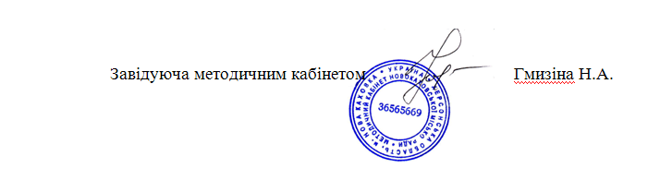
Пашкевич
42433

